Министерство образования Республики Беларусь

Учреждение образования

«Брестский государственный технический университет»

Кафедра ИИТ

Лабораторная работа №2

По дисциплине: «МиАПР»

Тема: «Линейная искусственная нейронная сеть.   
Правило обучения Видроу-Хоффа.»

Вариант №1

Выполнил:

Студент 2 курса

Группы ПО-7

Белев С.В.

Проверил:

Крощенко А.А.

Брест 2021

**Цель работы:** изучить обучение и функционирование линейной ИНС с применением адаптивного шага.

**Задание:** Модифицировать программу из лабораторной работы №1, используя правило адаптивного шага обучения. Произвести исследование получившейся модели ИНС на задачах прогнозирования, согласно варианту лабораторной работы №1.

**Код программы:**

from math import sin  
from matplotlib import pyplot as plt  
  
def f(x):  
 return sin(5 * x) + 0.1  
# Ф-ия расчета значения у  
  
  
def Preditiction(x, w, t, model):  
 return x[model] * w[0] + x[model + 1] * w[1] + x[model + 2] * w[2] - t  
# Ф-ия расчета предсказания  
  
  
list_model_y = []  
list_model_x = []  
w = [0.1, -0.1, 0]  
t = 0.2  
Age = 0  
ls = []  
list_E = []  
  
  
for i in range(33):  
 list_model_x.append(i / 10)  
for i in range(33):  
 list_model_x[i] = f(list_model_x[i])  
for i in range(3, 33):  
 list_model_y.append(list_model_x[i])  
# создание списков с входными и эталонными значениями  
  
  
for model in range(30):  
 ls_calc = 0  
 for i in range(3):  
 ls_calc += list_model_x[model + i] ** 2  
 ls.append(1 / (1 + ls_calc))  
# Подсчет шагов обучения для разных входных образов  
  
  
while True:  
 Age += 1  
 E = 0  
 for model in range(30):  
 y_pred = Preditiction(list_model_x, w, t, model)  
 for i in range(3):  
 w[i] = w[i] - ls[model] * (y_pred - list_model_y[model]) * list_model_x[model + i]  
 t = t + ls[model] * (y_pred - list_model_y[model])  
 E += (y_pred - list_model_y[model]) ** 2  
 list_E.append(E)  
 if E < 1E-10:  
 break  
# Обучение персептрона  
  
  
print("Предсказанное\t\t\t Эталонное")  
for i in range(15):  
 print(f"{Preditiction(list_model_x, w, t, i):<25} {list_model_y[i]:<25}")  
print("Прошло ", Age, " Эпох")  
plt.plot(list_E)  
plt.show()

**Результат работы программы:**

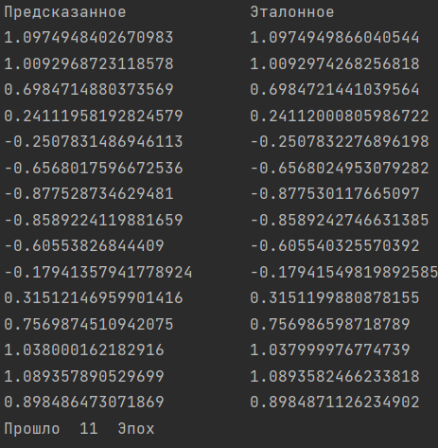

**Вывод:** изучил обучение и функционирование линейной ИНС с применением адаптивного шага.